1、osi层
集线器、网卡工作在物理层
网桥、交换机工作在数据链路层，只能识别MAC地址
路由器在网络层，能识别IP地址
再往上基本是软件实现
集线器：将网线集中到一起的机器，即星型连接拓扑结构，多台电脑通过集线器对信号进行广播转发，实现互连互通，工作在物理层。
中继器：连接同一个网络的两个或多个网段，通过放大信号来扩大网络传输的距离，工作在物理层。
交换机：集线器的升级换代产品，不同于集线器的广播，它具备自动寻址能力和交换作用，将信息转发至指定端口，工作在数据链路层。
网桥：将两个局域网（LAN）连起来，常用来扩展LAN，工作在数据链路层，网桥主要由软件实现，交换机主要由硬件实现。网桥只能连接两个相同的网络，而路由器可以连接不同网络。
路由器：实现不同网络或网段之间互相连接，可以将不同网络间的数据信息进行转换，并根据IP进行寻址转发数据包，工作在网络层。
网关：又叫协议转换器，能将异种网络互连起来，实现不同高层协议互相转换的网络互联设备。网关兼有路由器、网桥、中继器的特性
标识一个连接是五元组，(源IP，目的IP，协议类型，源端口，目的端口)
- 物理层：通过媒介传输比特,确定机械及电气规范（比特Bit） 物理层： 透明地传输比特流
数据链路层： 建立逻辑连接、进行硬件地址寻址、差错效验等功能。 （局域网参考模型把数据链路层划分为两个子层：逻辑链路控制（LLC）子层和介质访问控制（MAC）子层）
网络层： 进行逻辑地址寻址，实现不同网络之间的路径选择。
传输层： 定义传输数据的协议端口号，以及流控和差错效验。
会话层： 建立、管理、终止会话。（在五层模型里面已经合并到了应用层） 对应主机进程，指本地主机与远程主机正在进行的会话
表示层： 数据的表示、安全、压缩。（在五层模型里面已经合并到了应用层）
应用层： 网络服务与最终用户的一个接口。数据链路层的三个基本问题：封装成帧，透明传输，差错检测
衡量数字通信系统传输质量的指标分为两种：可靠性和有效性指标，有效性主要指标为传输速率，可靠性主要指标误码率或者说是误信率
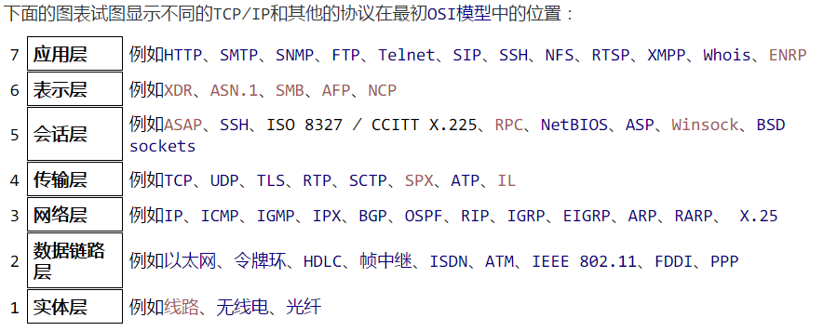

数据链路层：将比特组装成帧和点到点的传递（帧Frame）

网络层：负责数据包从源到宿的传递和网际互连（包PackeT）
传输层：提供端到端的可靠报文传递和错误恢复（段Segment）
会话层：建立、管理和终止会话（会话协议数据单元SPDU） （报文 message）
表示层：对数据进行翻译、加密和压缩（表示协议数据单元PPDU） （报文 message）
应用层：允许访问OSI环境的手段（应用协议数据单元APDU）（报文 message）
1.网络模型
OSI七层模型
7 应用层：允许访问网络资源。 通信单位：报文（指的是TCP/IP协议里广义的应用层 ）
6 表示层：数据的转换，加密，压缩
5 会话层：建立，管理，终止会话
4 运输层：提供可靠的进程到进程的交付和差错恢复。
3 网络层：从源到终点传送分组，提供网络互联。通信单位 数据报
2 数据链路层：将比特组织成帧结构，提供逐跳交付。通信单位 帧
1 物理层：经过媒体传送比特
2.TCP与UDP
UDP（ User Datagram Protocal， 用户数据报协议 ）
（1）简介
面向数据报的不可靠的 传输层通信协议
（2）特点
UDP不能保证可靠传输，也就更不能保证所发送的数据的到达顺序，它所实现的是尽最大的努力交付。
UDP是面向数据报文的、无连接的协议，因此它的开销低并且发送器前的时延小（因为不用建立连接啊），面向报文也使得IP层在传输UDP协议的报文时既不会拆分也不会合并。
UDP可以支持一对一、一对多、多对一、多对多的通信。
UDP没有拥塞控制功能，它的发送速率不会随着网络出现的拥塞而降低，所以它的实时性较好。这也是许多视频聊天应用采用它的原因。
（3）报文格式
TCP（ Transmission Control Protocol， 传输控制协议 ）
（1）简介
面向连接的、可靠的、基于字节流的传输层通信协议
（2）特点
TCP协议保证可靠传输，也就是说发送的数据是什么样，接收的数据也是什么样。
TCP协议是有连接的、面向数据流的协议。有连接是说数据传送前通信双方需要建立连接、通信完毕后需要断开连接，不过这里所提到的连接都是逻辑上的连接。面向数据流的意思是说发送方应用程序发送的数据是什么顺序，接收方应用读取的接收到的数据也是什么顺序。
TCP协议提供的是端到端的通信，也就是说一条TCP连接只能提供一对一的通信。不过，一个应用可以同时建立多条TCP连接来实现与多个目标的通信。
TCP协议提供拥塞控制功能，会在网络状况良好的情况下适当提高发送/接收速率，反之则适当降低发送/接收速率。这样，将会提高对网络的利用率。
（3） 数据封包结构
HTTP的端口号是80，https的端口号是443，两者不能混淆了。

1、物理层
设备：网线光纤、同轴电缆、集线器(HUB)、Modor
功能：物理拓扑
2、数据链路层
设备：二层交换机、网桥、数据帧
功能：组帧
3、网络层
设备：路由器、防火墙 （路由器与交换机、网桥的区别：

A，路由器工作在网络层，交换机工作在链路层，路由器具有交换机的全部功能，更复杂

B，错误，设备更复杂则延时更大。因为需要维护路由表

C，错误，交换机可以提供更大的带宽和数据转发功能

D，正确。路由器可以构建一个局域网，交换机锁连接的是同一个局域网内的主机

E，正确。路由器可以构建VLAN，二层交换机不能
）
功能：路由选择
4、传输层
功能：端到端连接
5、会话层
功能：会话控制
6、表示层
功能：数据加密、压缩和转换服务
7、应用层
功能：文件、打印、消息、数据库和应用服务
MTU（最大传输单元）
MTU前面已经说过了，是链路层中的网络对数据帧的一个限制，依然以以太网为例，MTU为1500个字节。一个IP数据报在以太网中 传输，如果它的长度大于该MTU值，就要进行分片传输，使得每片数据报的长度小于MTU。分片传输的IP数据报不一定按序到达，但IP首部中的信息能让这些数据报片按序组装。IP数据报的分片与重组是在网络层进完成的。
MSS（最大分段大小）
MSS是TCP里的一个概念（首部的选项字段中）。MSS是TCP数据包每次能够传输的最大数据分段，TCP报文段的长度大于MSS时，要进行分段传输。TCP协议在建立连接的时候通常要协商双方的MSS值，每一方都有用于通告它期望接收的MSS选项（MSS选项只出现在SYN报文段中，即TCP三次握手的前两次）。MSS的值一般为MTU值减去两个首部大小（需要减去IP数据包包头的大小20Bytes和TCP数据段的包头20Bytes）所以如果用链路层以太网，MSS的值往往为1460。而Internet上标准的MTU（最小的MTU，链路层网络为x2.5时）为576，那么如果不设置，则MSS的默认值就为536个字节。很多时候，MSS的值最好取512的倍数。TCP报文段的分段与重组是在运输层完成的。
总结：UDP不会分段，就由IP来分。TCP会分段，当然就不用IP来分了！
最后一点，对IP分片的数据报来说，即使只丢失一片数据也要重新传整个数据报（既然有重传，说明运输层使用的是具有重传功能的协议，如TCP协议）

bps
数据传输速率（比特率）表示每秒传送二进制数位的数目，单位为比特 / 秒 (b/s) ，也记做 bps

状态码
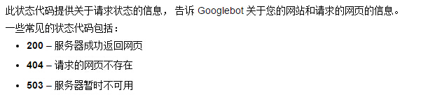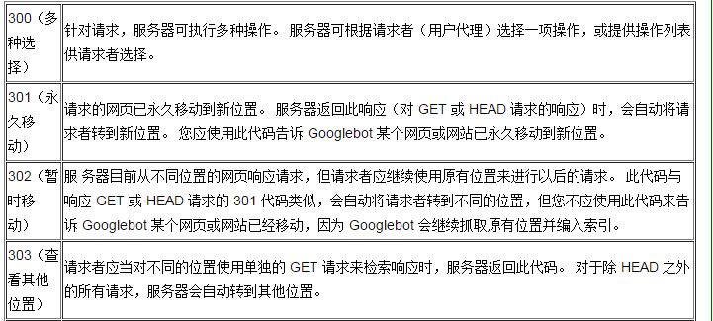

TCP/IP
ARP将IP地址解析为MAC地址
RARP将MAC地址解析为IP地址
A.MAC地址是唯一的。
B.MAC地址是6字节48位。
C.MAC地址的前三位是MAC所属厂商的标识，可以通过IEEE网站查询。
D.Internet中每个设备不一定都有mac地址。

TCP对应的协议：
（1） FTP：定义了文件传输协议，使用21端口。
（2） Telnet：一种用于远程登陆的端口，使用23端口，用户可以以自己的身份远程连接到计算机上，可提供基于DOS模式下的通信服务。
（3） SMTP：邮件传送协议，用于发送邮件。服务器开放的是25号端口。
（4） POP3：它是和SMTP对应，POP3用于接收邮件。POP3协议所用的是110端口。
（5）HTTP：是从Web服务器传输超文本到本地浏览器的传送协议。
UDP对应的协议：
（1） DNS：用于域名解析服务，将域名地址转换为IP地址。DNS用的是53号端口。
（2） SNMP：简单网络管理协议，使用161号端口，是用来管理网络设备的。由于网络设备很多，无连接的服务就体现出其优势。
（3） TFTP(Trival File Tran敏感词er Protocal)，简单文件传输协议，该协议在熟知端口69上使用UDP服务。
TCP/IP包括4层：链路层、网络层、传输层、运用层
PING：检查一台主机的网络层是否连通（通过发送ICMP数据包检测网络层是否连通）。
TRACERT：跟踪路由，用于确定 IP 数据包访问目标所采取的路径。
TELNET：远程控制Web服务器。
IPCONFIG：显示IP地址、子网掩码、默认网关等信息。
端口是相对于传输层的概念。
一共分为七层物理层、数据链路层、网络层、传输层、会话层、表示层和应用层
数据报在传输层加远端口号和目的端口号;
在网络层加上原ip和目的ip ;
在数据链路层转化成数据桢进行校验;
在物理层变成信号(电、光、等信号)发送出去。

一个正常的TCP连接，都会有三个阶段:1、TCP三次握手 ; 2、数据传送; 3、TCP四次挥手

Tcp 三次握手
为何使用TCP三次握于建立连接?确保发生数据丢失后可以恢复
以太网媒体访问控制技术CSMA/CD("载波监听多路访问/冲突检测"
)是一种争用型的介质访问控制协议
三次握手机制:就是TCP连接，建立TCP连接的标准过程是这样的：
首先，请求端（客户端）发送一个包含SYN标志的TCP报文，SYN即同步（Synchronize），同步报文会指明客户端使用的端口以及TCP连接的初始序号；
第二步，服务器在收到客户端的SYN报文后，将返回一个SYN+ACK的报文，表示客户端的请求被接受，同时TCP序号被加一，ACK即确认（Acknowledgment）。
第三步，客户端也返回一个确认报文ACK给服务器端，同样TCP序列号被加一，到此一个TCP连接完成。
以上的连接过程在TCP协议中被称为三次握手（Three-way Handshake）

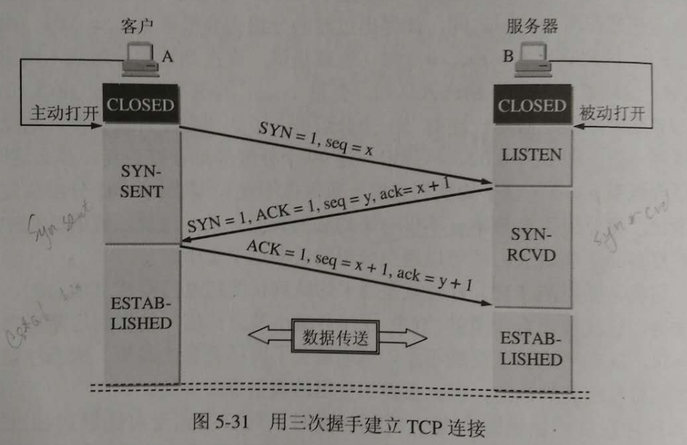

TCP首部有6个标志比特，也叫标志位，分别是URG(紧急指针有效)、ACK(确认序号有效)、PSH(接收方应该尽快将这个报文段交给应用层)、RST(重置连接、复位连接)、SYN(同步序号用来发起一个连接)、FIN(发送端完成发送任务)。
四种情况会发送RST包：
1、端口未打开
2、请求超时
3、提前关闭
4、在一个已关闭的socket上收到数据
5、拒绝非法连接
协议：
A.DNS使用端口号53

B.发邮件使用SMTP，收邮件使用POP3

D.FTP使用21和20端口，用户通过21连接FTP服务器，服务器通过20与用户连接并传送数据

1、TCP 具有流量控制和拥塞控制功能，通过滑动窗口实现流量控制，因此A正确；

2、TCP连接是全双工，因此断开连接时候，需要双方都断开，需要四次握手，因为B正确，题中所说的握手，我理解的就是指发送请求、确认请求的过程。建立或者断开连接时候都需要发送；

同理C正确；

判断D是否正确需要明确 A B双方进程断开TCP连接的详细过程，如下：

1）首先A B端的TCP进程都处于established状态， 当A的应用程序传送完报文段，就会去 主动关闭 连接。A 会停止发送报文段（但是还会接收），并向B发送[FIN = 1,seq=u]数据，之后进入FIN-WAIT-1状态；

2）B接收到A发送的请求之后，会通知应用进程A已经不再发送数据，B会向A发送ACK确认数据[ACK=1,seq=v,ack=u+1 ],B进入 CLOSE-WAIT状态， A接收到B发送的数据之后，A进入FIN-WAIT-2状态；此时A到B方的连接已经关闭了。

3）当B的应用进程发现自己也没有数据需要传送，B应用进程就会发出 被动关闭 的请求，B此时向A发送[FIN=1,ACK=1,seq=w,ack=u+1]数据，并且进入LAST-ACK状态；【所以D不对】

4）A接收到B发送的数据之后，向B发送确认数据[ACK =1,seq=u+1,ack=w+1],进入TIME-WAIT状态，等待2MSL之后关闭连接进入CLOSED状态；B接收到A发送的确认之后进入CLOSED状态。B到A方的连接关闭

四次挥手
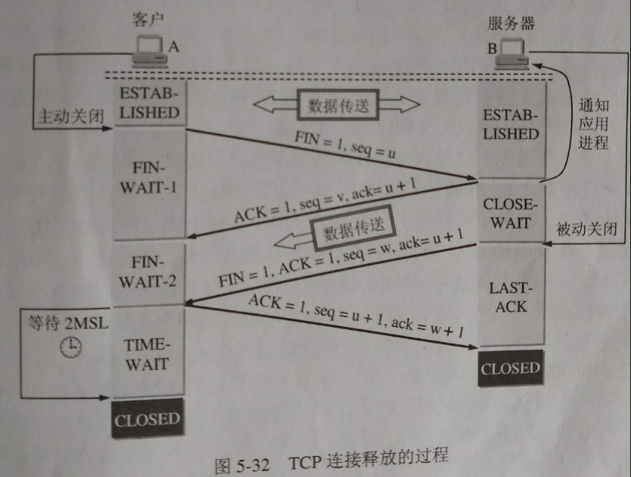

ICMP是（Internet Control Message Protocol）Internet控制报文协议。它是TCP/IP协议族的一个子协议，用于在IP主机、路由器之间传递控制消息。控制消息是指网络通不通、主机是否可达、路由是否可用等网络本身的消息。这些控制消息虽然并不传输用户数据，但是对于用户数据的传递起着重要的作用。

TCP：状态控制码（Code，Control Flag）
标志位字段（U、A、P、R、S、F）：占6比特。各 比特的含义如下:
- URG：紧急比特（urgent）,当URG＝1时，表明紧急指针字段有效,代表该封包为紧急封包。它告诉系统此报文段中有紧急数据，应尽快传送(相当于高优先级的数据)， 且上图中的 Urgent Pointer 字段也会被启用。
- ACK：确认比特（Acknowledge）。只有当ACK＝1时确认号字段才有效,代表这个封包为确认封包。当ACK＝0时，确认号无效。
- PSH：（Push function）若为1时，代表要求对方立即传送缓冲区内的其他对应封包，而无需等缓冲满了才送。
- RST：复位比特(Reset) ,当RST＝1时，表明TCP连接中出现严重差错（如由于主机崩溃或其他原因），必须释放连接，然后再重新建立运输连接。
- SYN：同步比特(Synchronous)，SYN置为1，就表示这是一个连接请求或连接接受报文,通常带有 SYN 标志的封包表示『主动』要连接到对方的意思。
- FIN：终止比特(Final)，用来释放一个连接。当FIN＝1时，表明此报文段的发送端的数据已发送完毕，并要求释放运输连接。
熟知端口: FTP 21 SSH 22 TELNET 23 SMTP 25 TFTP 69 HTTP 80 SNMP 161 HTTPS 443

http

HTTP协议的主要特点可概括如下：
1.支持客户/服务器模式。
2.简单快速：客户向服务器请求服务时，只需传送请求方法和路径。请求方法常用的有GET、HEAD、POST。每种方法规定了客户与服务器联系的类型不同。由于HTTP协议简单，使得HTTP服务器的程序规模小，因而通信速度很快。
3.灵活：HTTP允许传输任意类型的数据对象。正在传输的类型由Content-Type加以标记。
4.无连接：无连接的含义是限制每次连接只处理一个请求。服务器处理完客户的请求，并收到客户的应答后，即断开连接。采用这种方式可以节省传输时间。
5.无状态：HTTP协议是无状态协议。无状态是指协议对于事务处理没有记忆能力。缺少状态意味着如果后续处理需要前面的信息，则它必须重传，这样可能导致每次连接传送的数据量增大。另一方面，在服务器不需要先前信息时它的应答就较快。

http协议状态码
链接：https://www.nowcoder.com/questionTerminal/83a14ba86124486eb1dd3ccbbc468eea
来源：牛客网

错误代码(也称作状态代码)，指为服务器所接收每个请求(网页点击)分配的 3 位数代码。多数有效网页点击都有状态代码
200("正常")。"网页未找到"错误会生产 404 错误。某些常见的代码以粗体显示。

1xx(临时响应)

用于表示临时响应并需要请求者执行操作才能继续的状态代码。

代码 说明

100(继续) 请求者应当继续提出请求。服务器返回此代码则意味着，服务器已收到了请求的第一部分，现正在等待接收其余部分。

101(切换协议) 请求者已要求服务器切换协议，服务器已确认并准备进行切换。

2xx(成功

用于表示服务器已成功处理了请求的状态代码
代码 说明

200(成功) 服务器已成功处理了请求。通常，这表示服务器提供了请求的网页。如果您的
robots.txt文件显示为此状态，那么，这表示 Googlebot 已成功检索到该文件。

201(已创建) 请求成功且服务器已创建了新的资源。

202(已接受) 服务器已接受了请求，但尚未对其进行处理。

203(非授权信息) 服务器已成功处理了请求，但返回了可能来自另一来源的信息。

204(无内容) 服务器成功处理了请求，但未返回任何内容。

205(重置内容) 服务器成功处理了请求，但未返回任何内容。与 204 响应不同，此响应要求请求者重置文档视图(例如清除表单内容以输入新内容)。

206(部分内容) 服务器成功处理了部分 GET 请求。

3xx(已重定向)

要完成请求，您需要进一步进行操作。通常，这些状态代码是永远重定向的。Google 建议您在每次请求时使用的重定向要少于 5

个。您可以使用网站管理员工具来查看 Googlebot 在抓取您已重定向的网页时是否会遇到问题。诊断下的抓取错误页中列出了

Googlebot 由于重定向错误而无法抓取的网址。

代码 说明

300(多种选择) 服务器根据请求可执行多种操作。服务器可根据请求者 (User agent) 来选择一项操作，或提供操作列表供请求者选择。

301(永久移动) 请求的网页已被永久移动到新位置。服务器返回此响应(作为对 GET 或 HEAD
请求的响应)时，会自动将请求者转到新位置。您应使用此代码通知 Googlebot 某个网页或网站已被永久移动到新位置。

302(临时移动) 服务器目前正从不同位置的网页响应请求，但请求者应继续使用原有位置来进行以后的请求。此代码与响应 GET 和
HEAD 请求的 301 代码类似，会自动将请求者转到不同的位置。但由于 Googlebot
会继续抓取原有位置并将其编入索引，因此您不应使用此代码来通知 Googlebot 某个页面或网站已被移动。

303(查看其他位置) 当请求者应对不同的位置进行单独的 GET 请求以检索响应时，服务器会返回此代码。对于除 HEAD 请求之外的所有请求，服务器会自动转到其他位置。

304(未修改) 自从上次请求后，请求的网页未被修改过。服务器返回此响应时，不会返回网页内容。

如果网页自请求者上次请求后再也没有更改过，您应当将服务器配置为返回此响应(称为 If-Modified-Since HTTP
标头)。由于服务器可以告诉 Googlebot 自从上次抓取后网页没有更改过，因此可节省带宽和开销。

305(使用代理) 请求者只能使用代理访问请求的网页。如果服务器返回此响应，那么，服务器还会指明请求者应当使用的代理。

307(临时重定向) 服务器目前正从不同位置的网页响应请求，但请求者应继续使用原有位置来进行以后的请求。此代码与响应 GET
和 HEAD 请求的 301 代码类似，会自动将请求者转到不同的位置。但由于 Googlebot
会继续抓取原有位置并将其编入索引，因此您不应使用此代码来通知 Googlebot 某个页面或网站已被移动。

4xx(请求错误)

这些状态代码表示，请求可能出错，已妨碍了服务器对请求的处理。

代码 说明

400(错误请求) 服务器不理解请求的语法。

401(未授权) 请求要求进行身份验证。登录后，服务器可能会返回对页面的此响应。

403(已禁止) 服务器拒绝请求。如果在 Googlebot 尝试抓取您网站上的有效网页时显示此状态代码(您可在 Google
网站管理员工具中诊断下的网络抓取页面上看到此状态代码)，那么，这可能是您的服务器或主机拒绝 Googlebot 对其进行访问。

404(未找到) 服务器找不到请求的网页。例如，如果请求是针对服务器上不存在的网页进行的，那么，服务器通常会返回此代码。

如果您的网站上没有 robots.txt 文件，而您在 Google 网站管理员工具"诊断"标签的
robots.txt 页上发现此状态，那么，这是正确的状态。然而，如果您有 robots.txt 文件而又发现了此状态，那么，这说明您的
robots.txt 文件可能是命名错误或位于错误的位置。(该文件应当位于顶级域名上，且应当名为 robots.txt)。

如果您在 Googlebot 尝试抓取的网址上发现此状态(位于"诊断"标签的 HTTP
错误页上)，那么，这表示 Googlebot 所追踪的可能是另一网页中的无效链接(旧链接或输入有误的链接)。

405(方法禁用) 禁用请求中所指定的方法。

406(不接受) 无法使用请求的内容特性来响应请求的网页。

407(需要代理授权) 此状态代码与 401(未授权)类似，但却指定了请求者应当使用代理进行授权。如果服务器返回此响应，那么，服务器还会指明请求者应当使用的代理。

408(请求超时) 服务器等候请求时超时。

409(冲突) 服务器在完成请求时发生冲突。服务器必须包含有关响应中所发生的冲突的信息。服务器在响应与前一个请求相冲突的
PUT 请求时可能会返回此代码，同时会提供两个请求的差异列表。

410(已删除) 如果请求的资源已被永久删除，那么，服务器会返回此响应。该代码与
404(未找到)代码类似，但在资源以前有但现在已经不复存在的情况下，有时会替代 404 代码出现。如果资源已被永久删除，那么，您应当使用
301 代码指定该资源的新位置。

411(需要有效长度) 服务器不会接受包含无效内容长度标头字段的请求。

412(未满足前提条件) 服务器未满足请求者在请求中设置的其中一个前提条件。

413(请求实体过大) 服务器无法处理请求，因为请求实体过大，已超出服务器的处理能力。

414(请求的 URI 过长) 请求的 URI(通常为网址)过长，服务器无法进行处理。

415(不支持的媒体类型) 请求的格式不受请求页面的支持。

416(请求范围不符合要求) 如果请求是针对网页的无效范围进行的，那么，服务器会返回此状态代码。

417(未满足期望值) 服务器未满足"期望"请求标头字段的要求。

5xx(服务器错误)

这些状态代码表示，服务器在尝试处理请求时发生内部错误。这些错误可能是服务器本身的错误，而不是请求出错。

代码 说明

500(服务器内部错误) 服务器遇到错误，无法完成请求。

501(尚未实施) 服务器不具备完成请求的功能。例如，当服务器无法识别请求方法时，服务器可能会返回此代码。

502(错误网关) 服务器作为网关或代理，从上游服务器收到了无效的响应。

503(服务不可用) 目前无法使用服务器(由于超载或进行停机维护)。通常，这只是一种暂时的状态。

504(网关超时) 服务器作为网关或代理，未及时从上游服务器接收请求。

505(HTTP 版本不受支持) 服务器不支持请求中所使用的 HTTP 协议版本。

时光流逝,我已不再

java理论之java多线程与网络编程
多线程
一 :多线程的基本概念:
1:线程是一个程序的不同的执行路径
2:进程---内存区代码区的可执行代码,main方法,主线程,真正执行的方式和代码
二:创建/启动新的线程:
1:创建---创建新线程只有一种方法:实现Runnable中的run()是创建新线程,唯一方法
(1)创建一个类,继承java.lang.Thread类:class ExThr extends Thread{}
(2)创建一个普通类,实现Runable()接口:class ImpRun implements Runnable{}
2:启动---启动新线程只有一种方法:调用Thread类中的start()方法,是启动新线程的唯一方法,在主线程中启动别的线程:就是在main中创建我们线程的对象
(1)在主线程中,创建一个目标线程类对象,这个目标线程类已经是Thread,就不用在创建Thread对象,直接调用start()方法即可
(2)在主线程,创建Thread类的对象,创建目标线程类对象,并传入Thread对象中,创建一个新线程,调用Thread对象的start()方法,这才是启动一个新线程
我们需要注意的是:方法调用,启动线程的区别,只有thread的start()方法开会调用操作系统api创建新线程
链接：https://www.nowcoder.com/questionTerminal/e8bec3147db4496a8eb08a71de2c233a
来源：牛客网
顺便复习下死锁产生的四个必要条件：
- 互斥条件：一个资源每次只能被一个进程使用
- 请求与保持条件：一个进程因请求资源而阻塞时，对已获得的资源保持不放
- 不剥夺条件：进程已获得的资源在未使用完之前，不能强行剥夺
- 循环等待条件：若干进程之间形成头尾相接的循环等待资源关系
相应的预防措施：
- 采用静态资源分配策略，破坏部分分配条件
- 允许进程剥夺其它进程的资源，破坏不可剥夺的条件
- 采用资源有序分配，破坏环路条件
- 注意：互斥条件是无法被破坏的

三:状态控制:
1:状态转换:
(1):创建
(2):start:排队
(3):就绪,调度
(4):阻塞
(5):运行
(6):终止
2:线程控制方法:
(1):isAlive():判断线程是否还活着
(2):getPriority():活得线程优先级
(3):setPriority()
(4):sleep():设置线程睡眠毫秒数,静态方法
(5):join():调用某个线程该方法,和当前线程合并,即这个执行指向完毕在执行当前线程
(6):yield():让出CPU时间片,进入再次等待
(7):wait()
(8):notify()
(9):notifuAll
3:结束某个线程
(1):interrupt:打断关闭某线程
(2):定义一个boolean循环标志符,为假的是偶,run()停止,线程结束
---------------------------

网络编程
一:网络编程基础,网络通信协议:
1:OSI七层模型:
(1):应用层
(2):表示层
(3):会话层
(4):传输层
(5):网络层(IP)
(6):数据传输层(MAC)
(7):物理层
2:TIP/IP四层模型:
(1):应用层(应用程序)
(2):传输层(TCP/UDP)
(3):网络层(IP层)
(4):物理/数据链路层
二:Socket(网络编程)---操作系统的网络编程都叫这个
---两个链路的一端叫socket
---Socket(网络编程)在java.net包
---TCP Scoket 通信模型
---UDP Socket通信模型

常用的信道复用技术：
频分复用FDM、时分复用TDM、波分复用WDM、码分复用CDM。

ATM信元
信元交换又叫异步传输模式（Asynchronous Transfer Mode，ATM）， 信元交换技术是一种 快速分组交换技术 ，它结合了 电路交换技术延迟小 和 分组交换技术灵活 的优点。信元是 固定长度的分组 ，ATM采用信元交换技术，其 信元长度 为53字节。 信元头 5字节， 数据 48字节
交换技术方面，经历了：电路交换——> 报文交换 ——>分组交换——>信元交换的过程
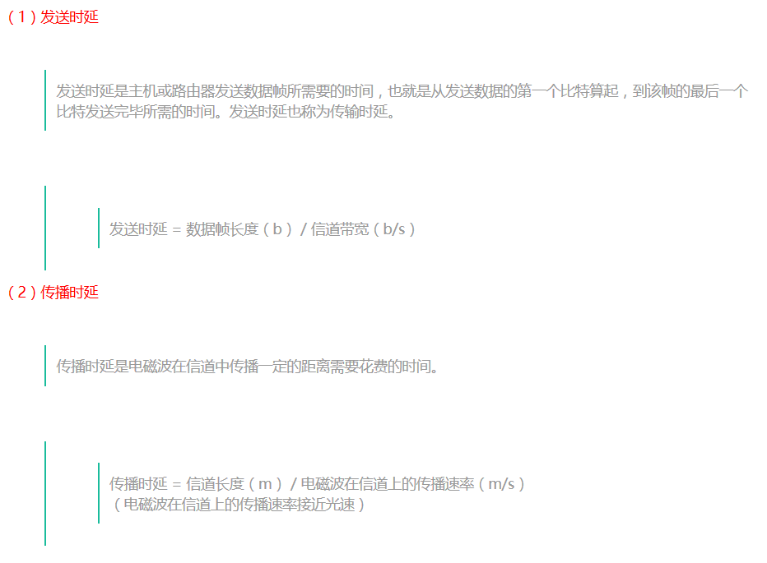
交换机为独占带宽，即每个端口数据通过率为为最大100Mb/s。注意单位是Mb。因此最短时间为：
1GB/(100Mb/s)=1024MB/(12.5MB/s)=81.92s。

1MB = 1/8Mb(一个字节8位)

